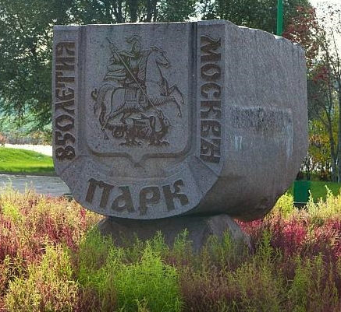

На территории Юго-Восточного административного округа города Москвы в парке имени 850-летия Москвы в период
с 01.06.2019 по 30.11.2019
состоится фестиваль «ФЛОРА и ФАУНА»
Рассмотрение заявок участников отбора и подведение итогов проводит Экспертная комиссия в течение 2 рабочих дней после окончания приема заявок.
Участником торгового обслуживания и проведения спортивных групповых, культурно-просветительских, зрелищно-развлекательных мероприятий признается участник Конкурсного отбора, чья заявка набрала наибольшее количество балов.
При равном количестве баллов участником торгового обслуживания и проведения спортивных групповых, культурно-просветительских, зрелищно-развлекательных мероприятий признается участник Конкурсного отбора, чья заявка подана первой.
Заявки принимаются по адресу: ул.Авиамоторная, д.10, каб.705 или на адрес электронной почты: KaverzinaGA@mos.ru

